Здравствуй, любимый Дворец Пионеров!
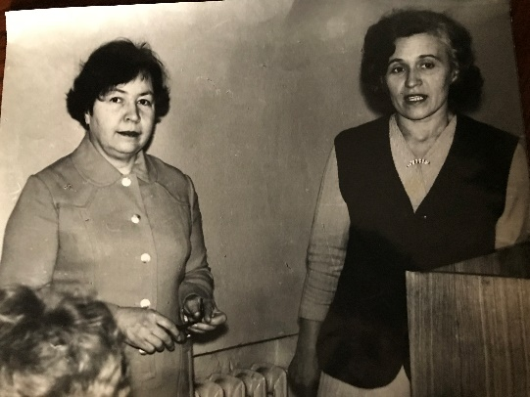
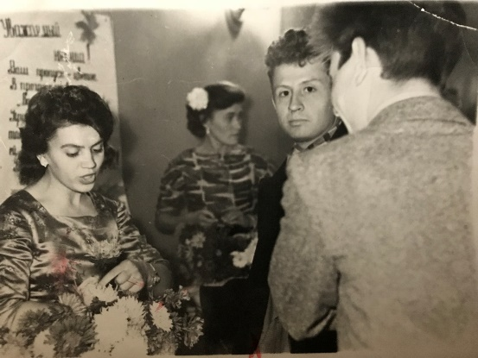
Пишет тебе Екатериничева Римма Николаевна! Как сейчас помню, что в 1976г ,15 апреля я была принята на должность методиста музея истории пионерской организации. Это было прекрасное время! В нашем музее я проводила встречи учащихся города Тулы с первыми пионерами, участвовала в маёвках, в городском смотре знаменосцев пионерской организации школ города, а также принимала активное участие в общественной жизни Дворца и в художественной самодеятельности. В 1976 г, 1 сентября я была переведена на должность организатора массовой работы в музее пионерской организации. А в 1977г получила должность библиотекаря. Проработала я во Дворце Пионеров до 1978 г и это было удивительное и интересное время!
Мне сейчас 83 года и я очень рада, что мой внук тоже принимает участие в активной жизни Дворца Пионеров!
Дорогой и любимый наш Дворец! Поздравляю тебя с наступающим юбилеем! И желаю, чтобы в твоих стенах детям было уютно, комфортно и очень интересно, как и в прежние времена! Спасибо тебе, что ты цел и невредим! Ты делаешь счастливыми огромное количество детей! Так держать!
С уважением, Екатериничева Римма Николаевна.
1 фото: Дворец Пионеров,1961 г, вечер старших вожатых
2 фото: Дворец Пионеров, 1977 г, встреча с писателем Натальей Парыгиной

